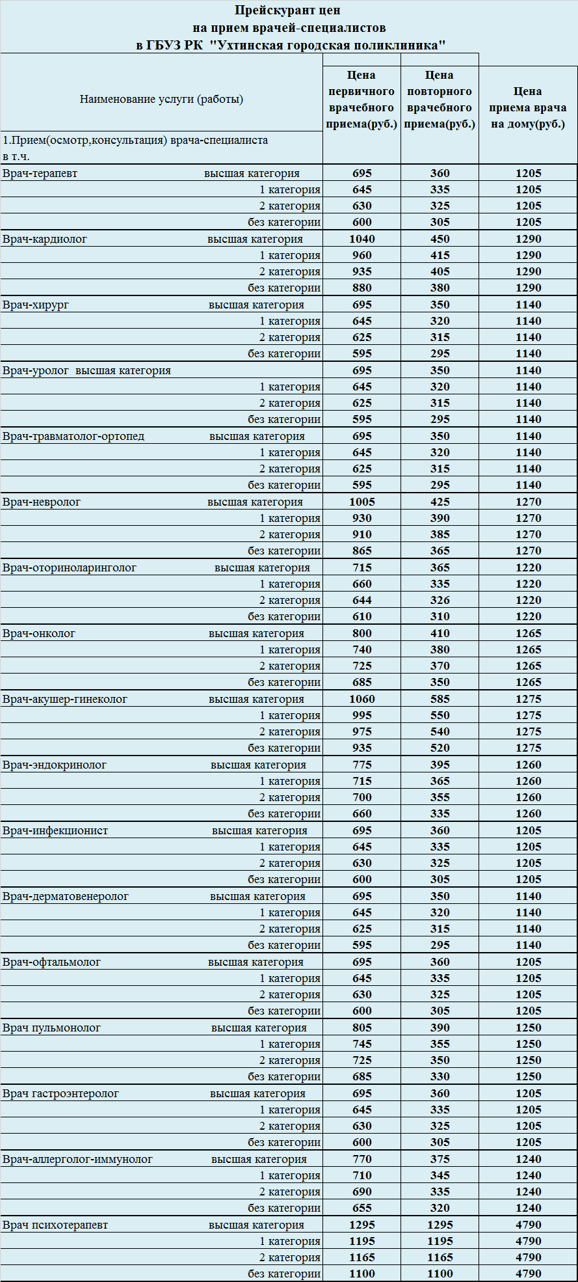
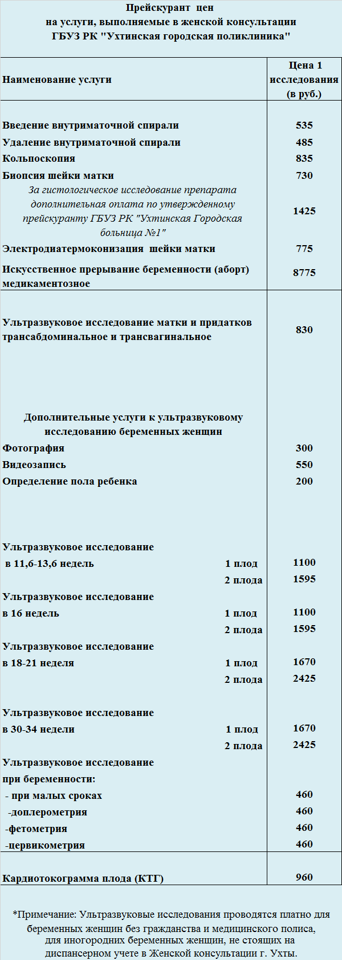
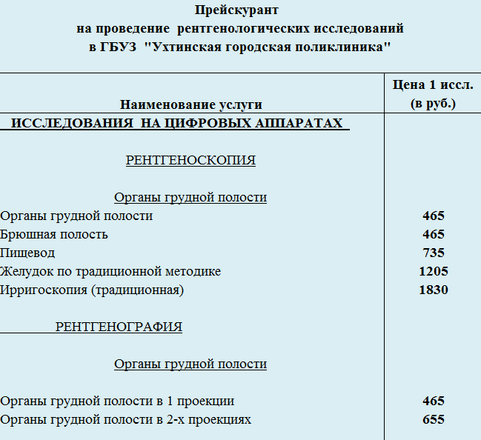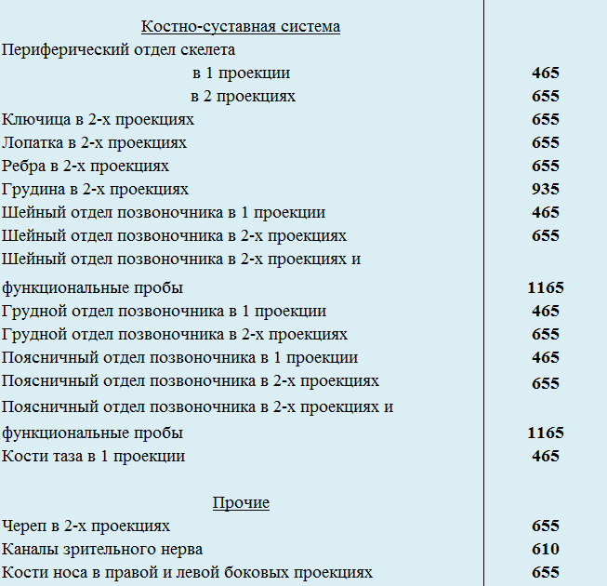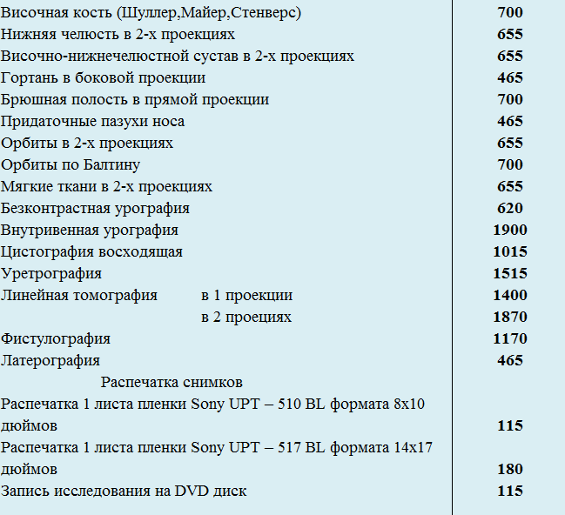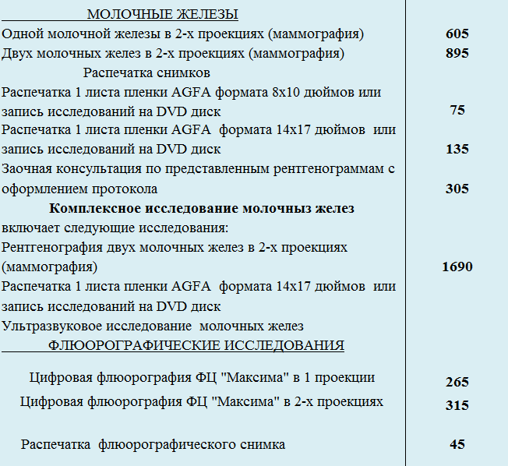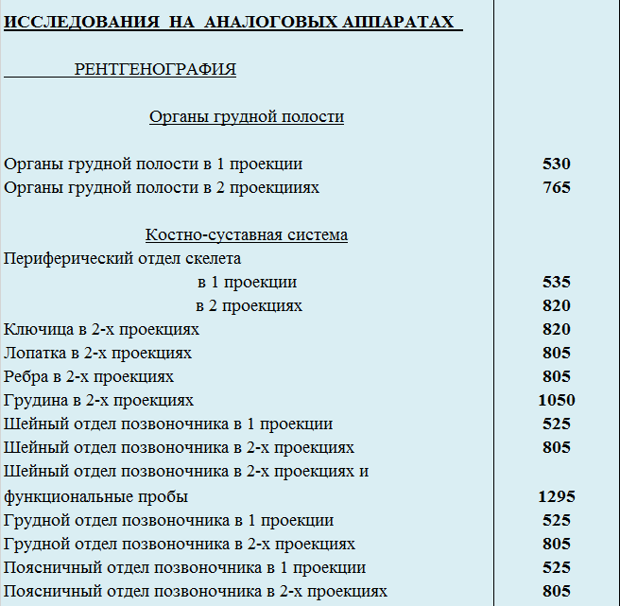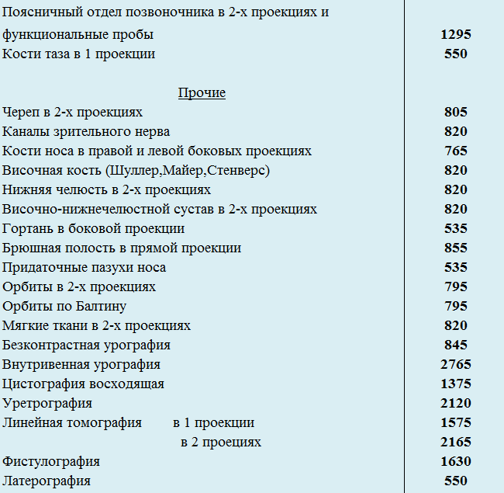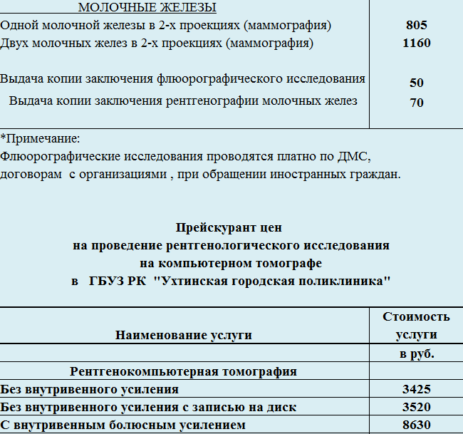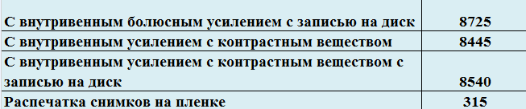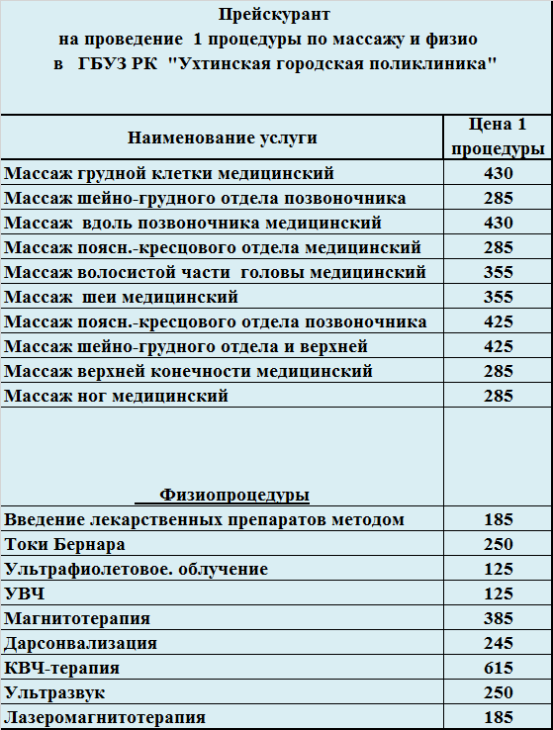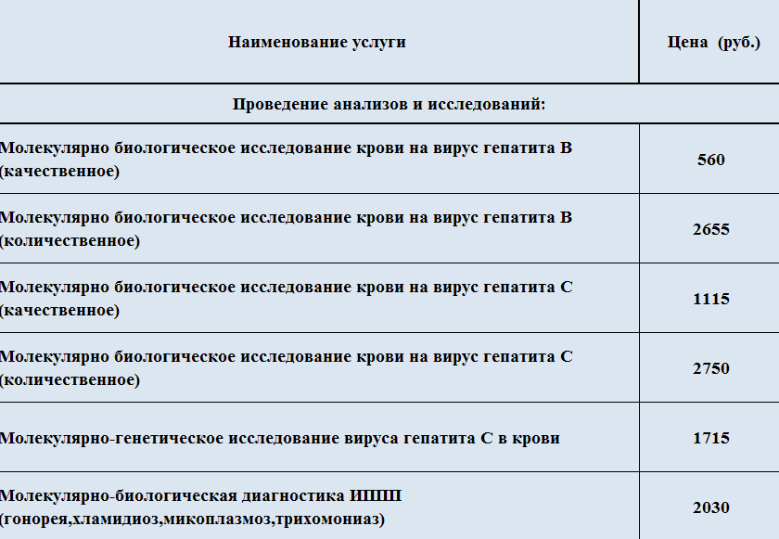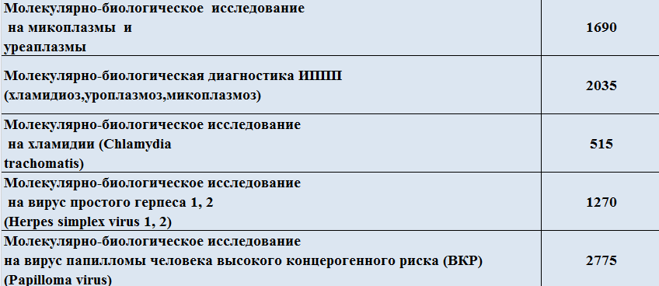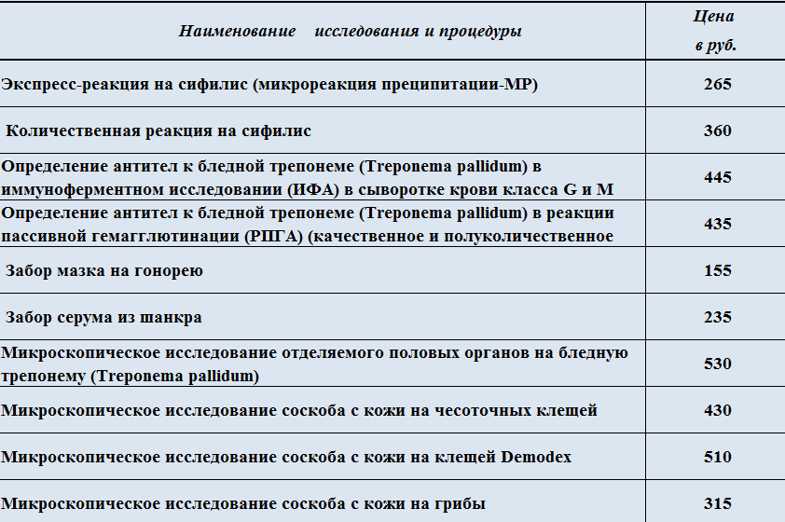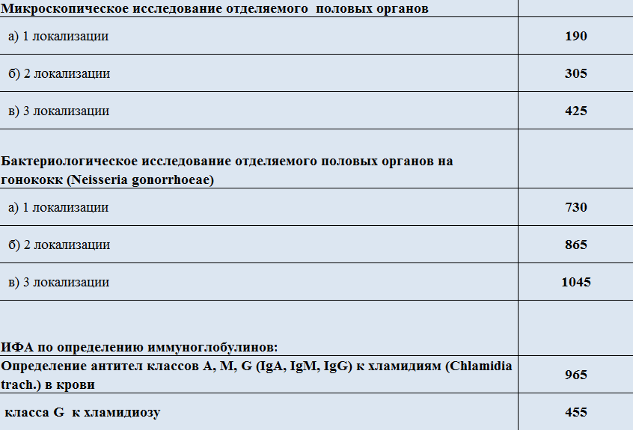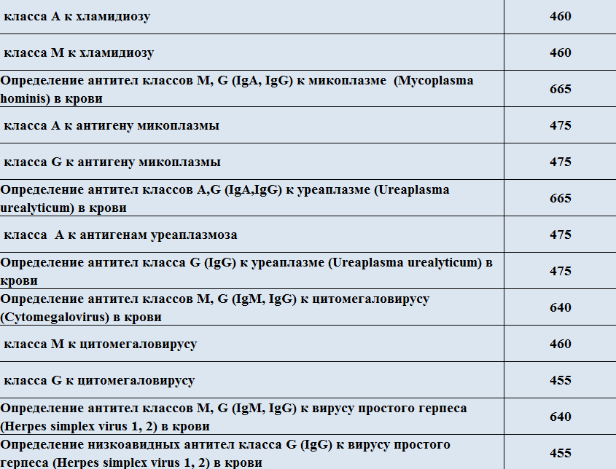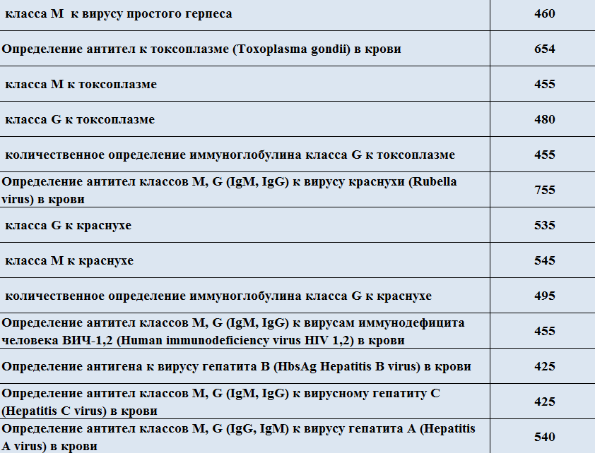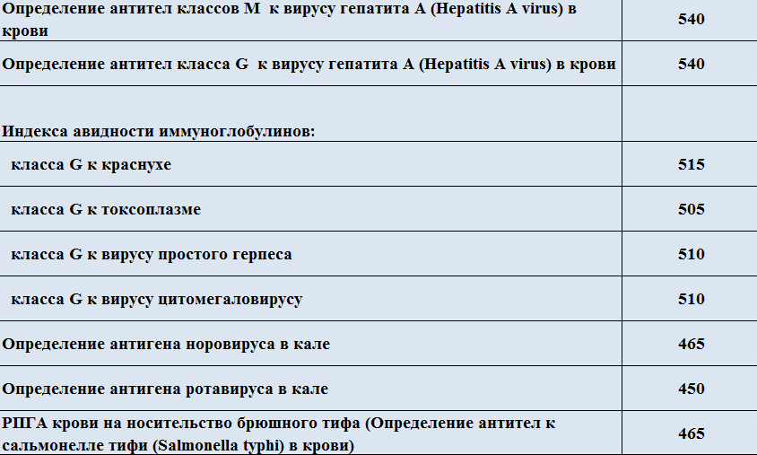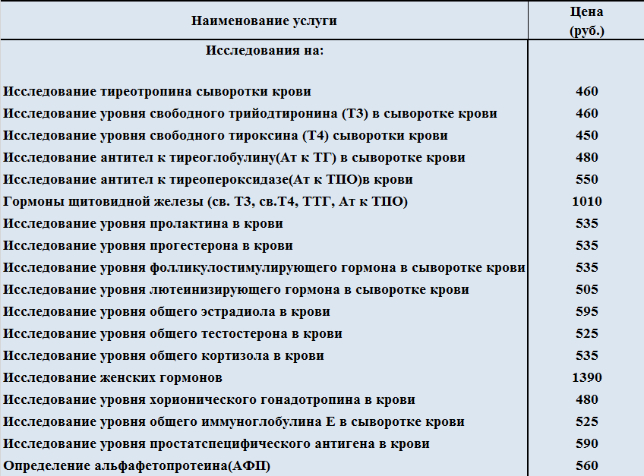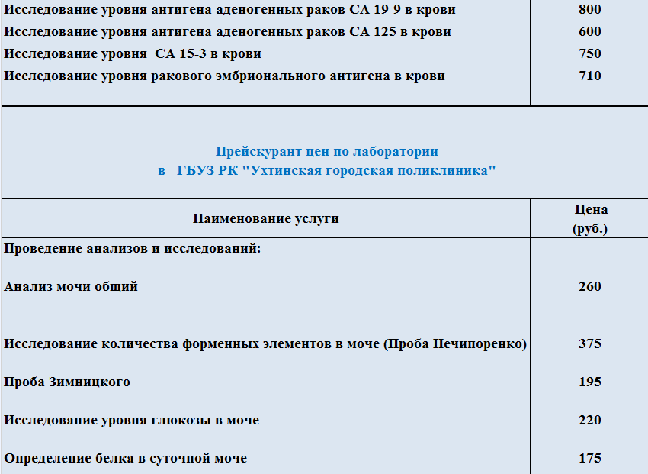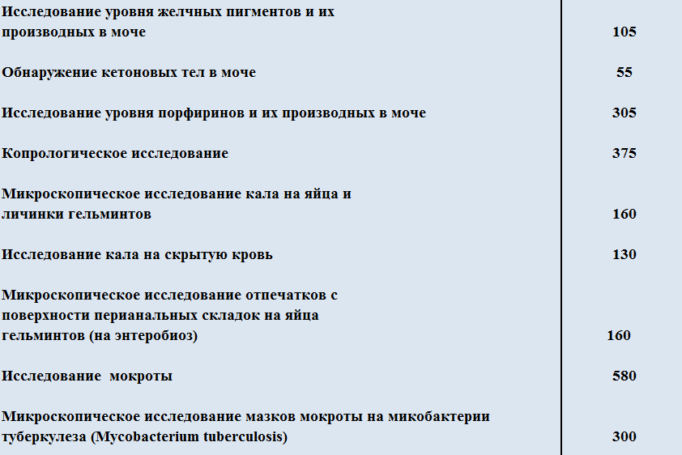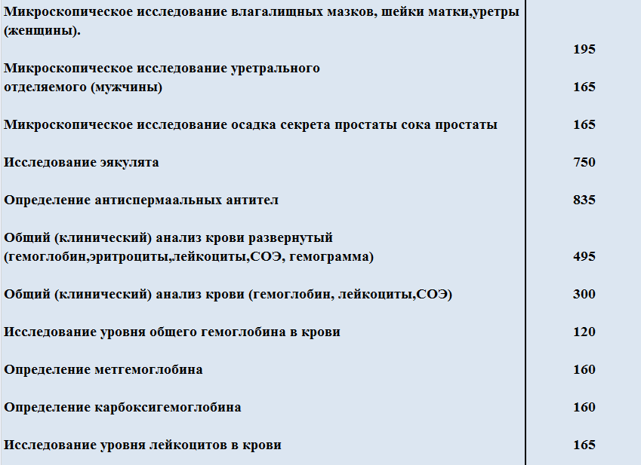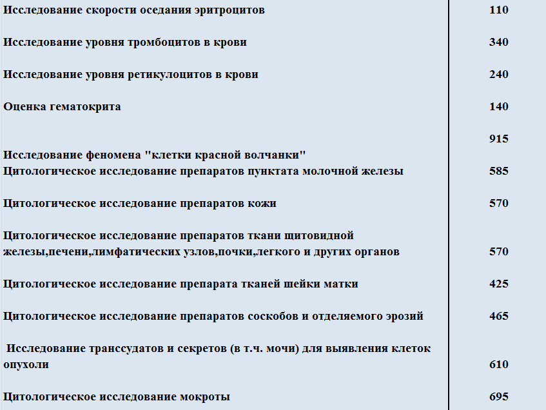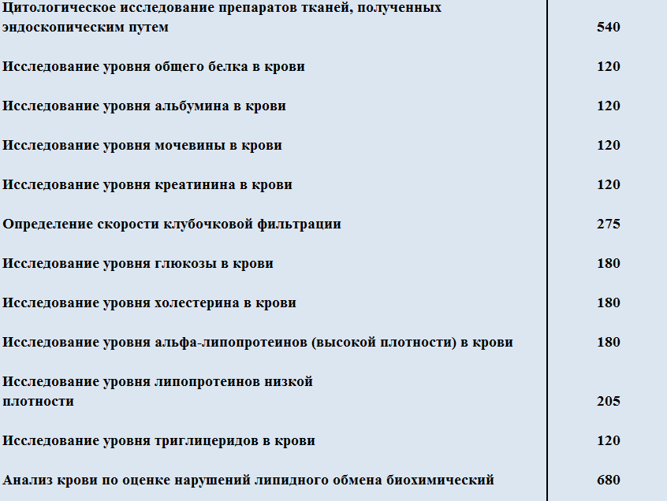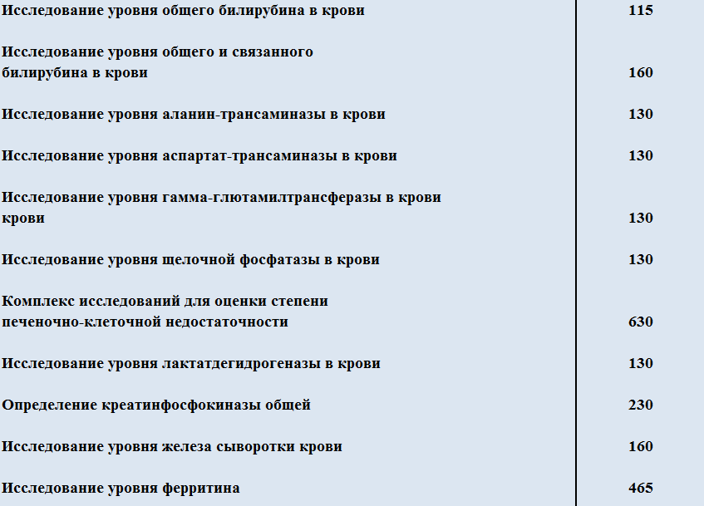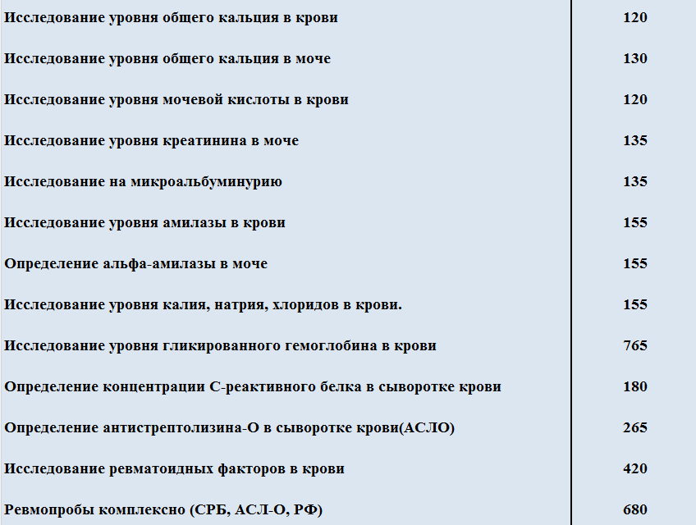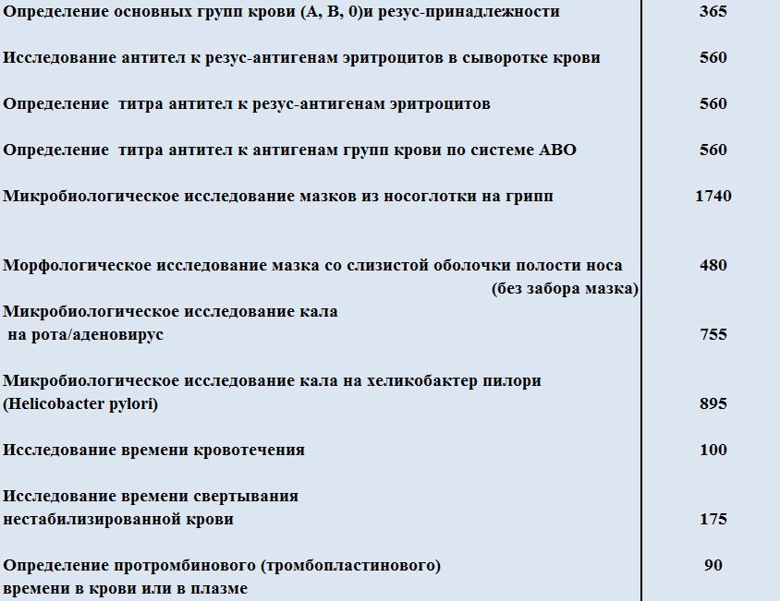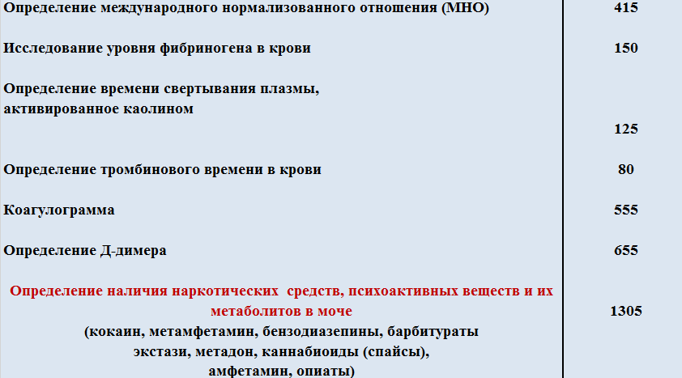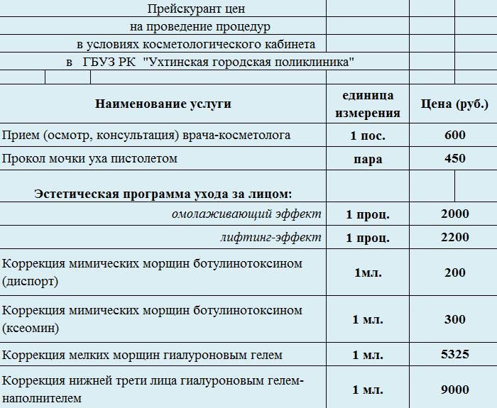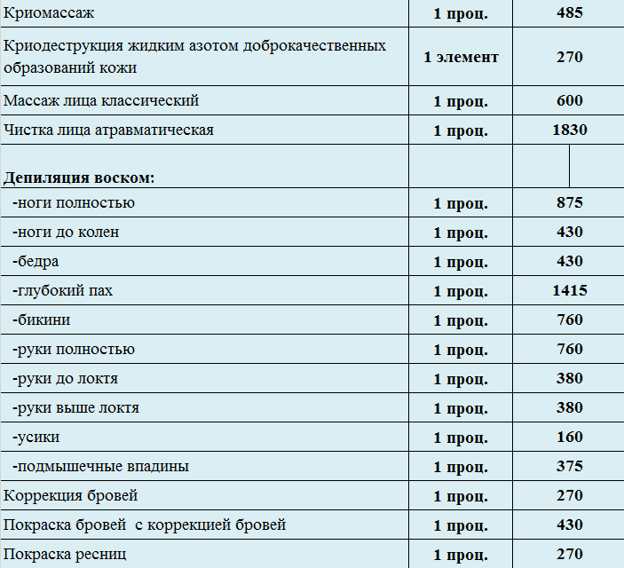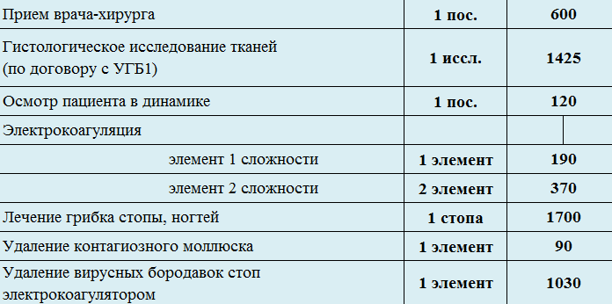
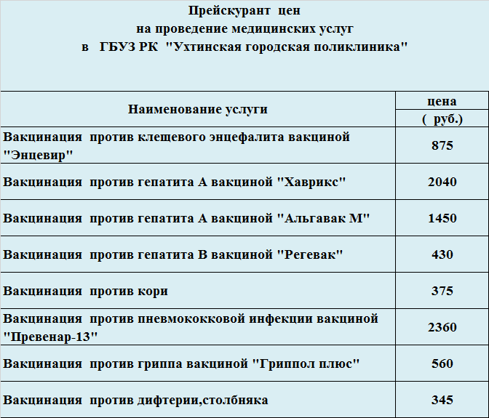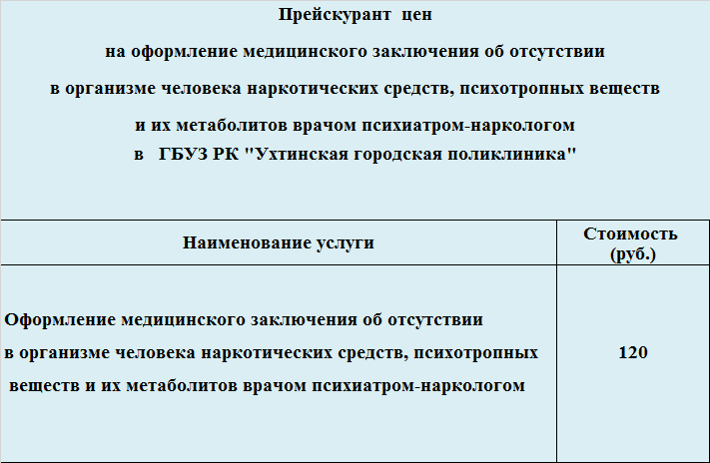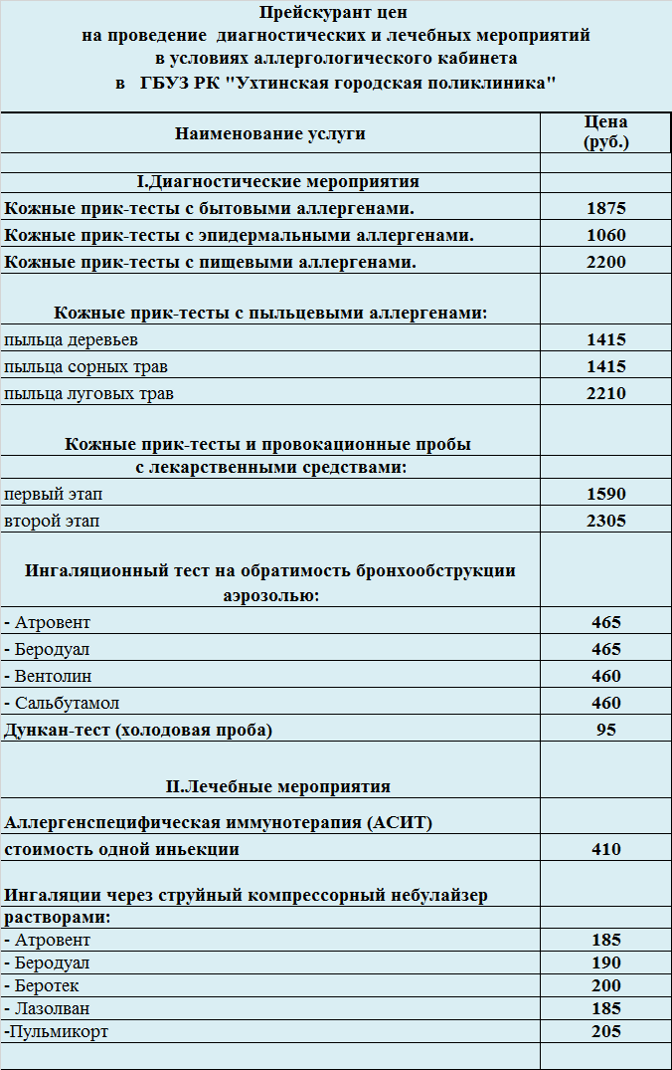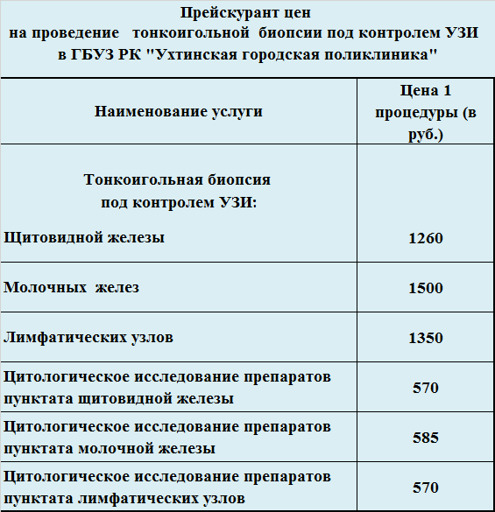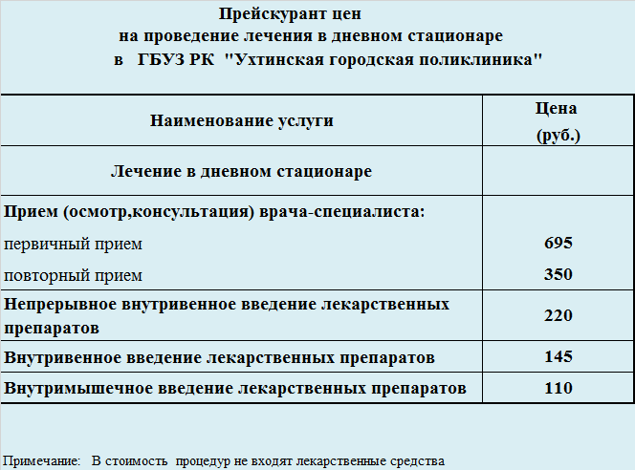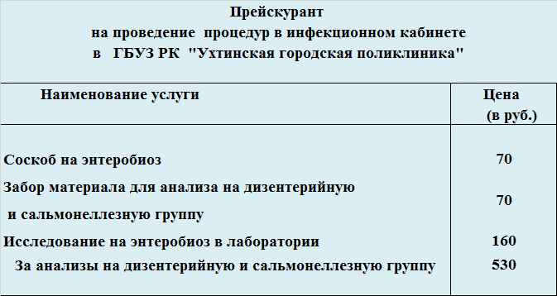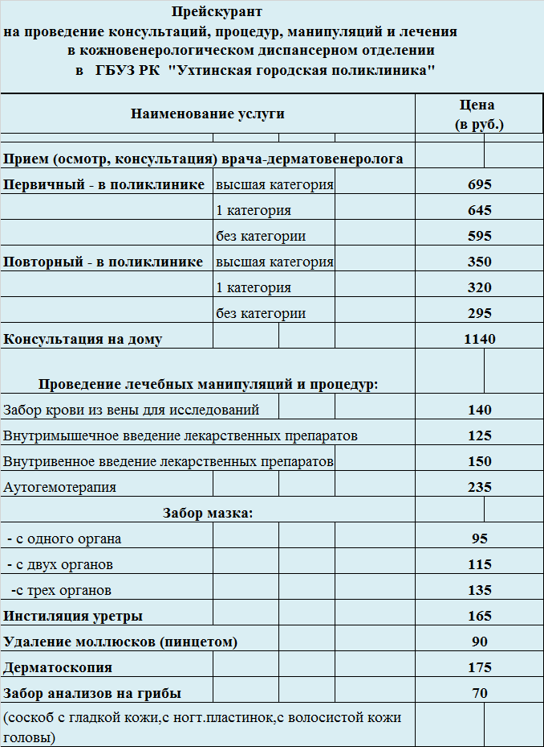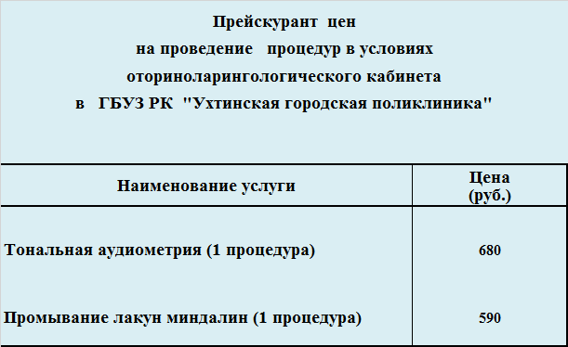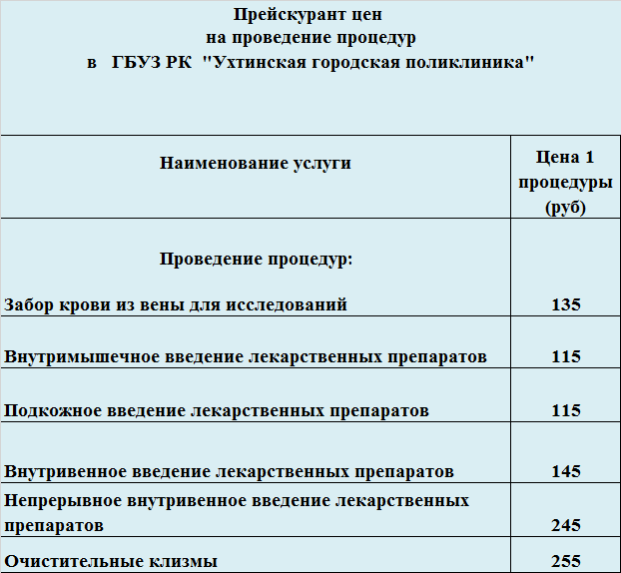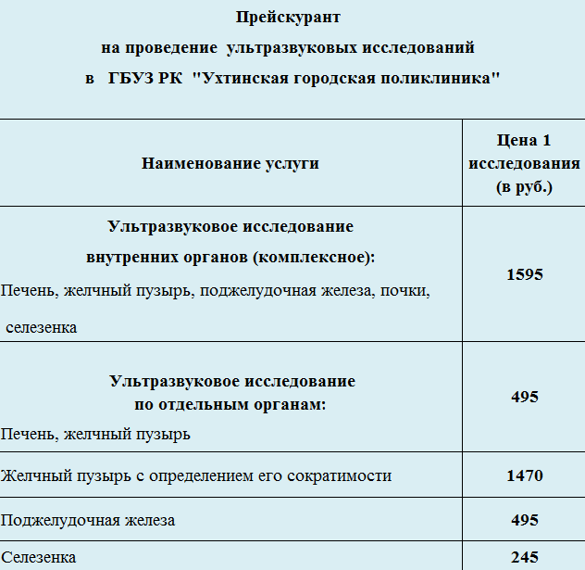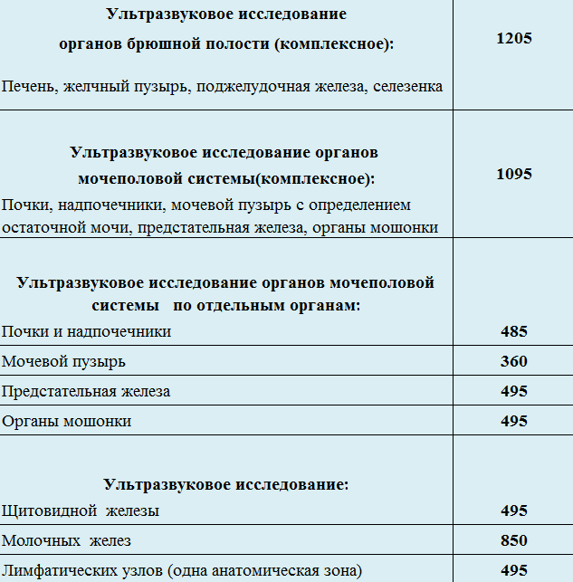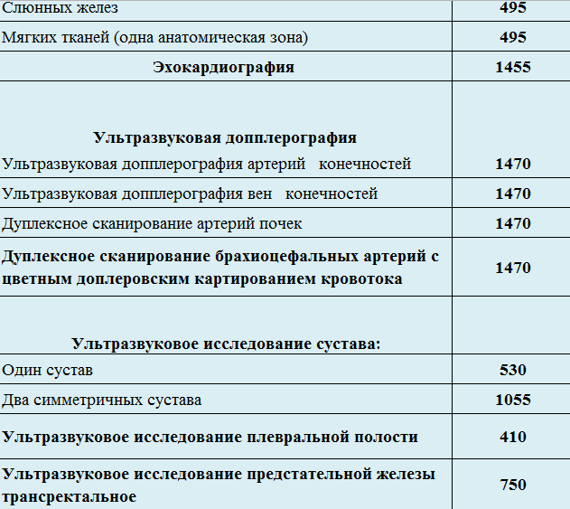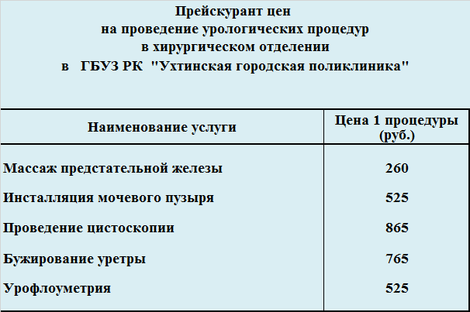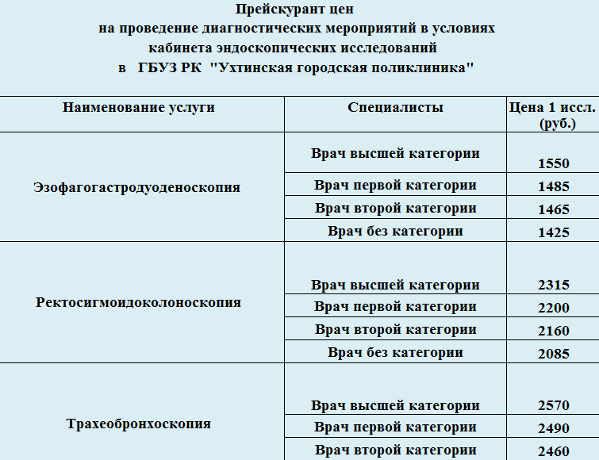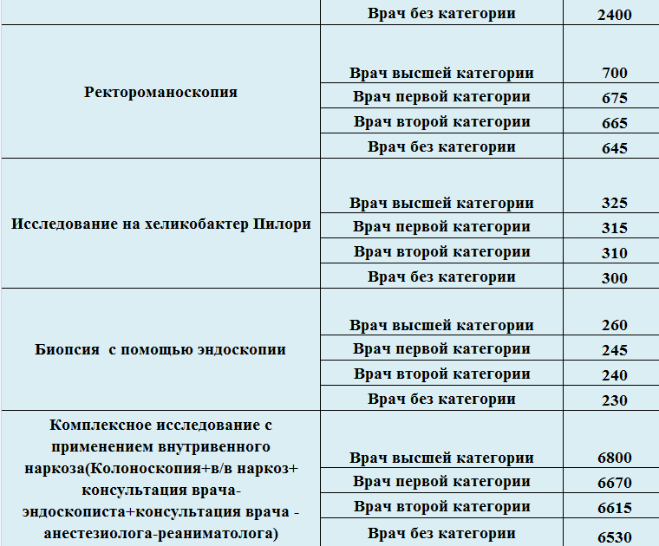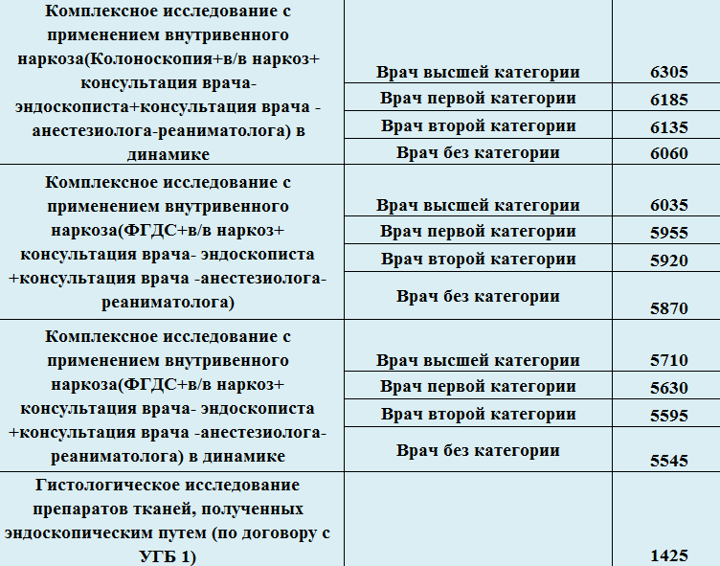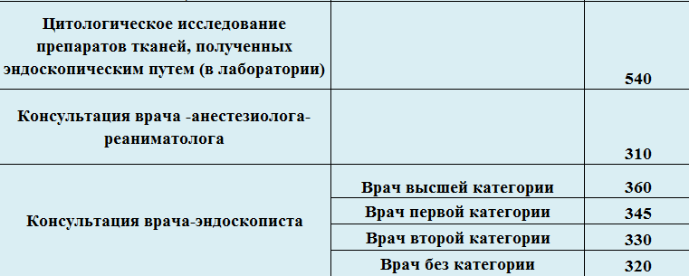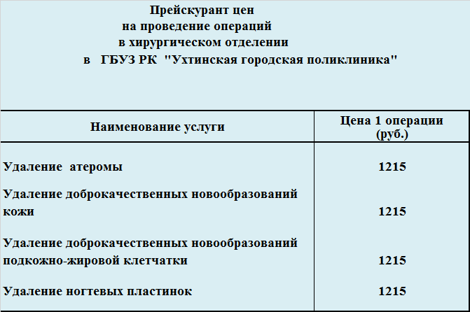
Прейскурант на платные услуги выполняемые ГБУЗ РК "Ухтинская городская поликлиника" Проведение медицинского освидетельствования иностранных граждан и лиц без гражданства, выдача справок для предъявления в УФМС по РК
Наименование услуги | Цена первичного приема (руб.) | Цена повторного приема (руб.)
Прием(осмотр,консультация) врача-специалиста
Врач-инфекционист | 570 | 285
Врач-дерматолог | 570 | 285
Врач-фтизиатр | 570 | 285
Забор крови из вены | 135
Определение сифилиса экспресс-методом | 265
ИФА класса М и G к трепонеме | 445
Исследование на ВИЧ инфекцию | 455
Анализ мокроты на КУМ | 300
Цифровая флюорография | 360
Постановка пробы Манту | 340
Постановка диаскинтеста | 235
Прейскурант на платные услуги выполняемые ГБУЗ РК "Ухтинская городская поликлиника" проведение медицинского освидетельствования иностранных граждан и лиц без гражданства,выдача справок для предъявления в УФМС по РК (дети)
Наименование услуги | Цена (руб.)
Постановка пробы Манту | 340
Постановка диаскинтеста | 235
Врач-фтизиатр первичная консультация | 570
Врач-фтизиатр повторная консультация | 285
Врач-дерматовенеролог первичная консультация | 570
Врач-дерматовенеролог повторная консультация | 285
Врач-инфекционист первичная консультация | 570
Врач-инфекционист повторная консультация | 285
Забор крови из вены | 135
Определение сифилиса экспресс-методом | 265
ИФА класса М и G к трепонеме | 445
Исследование на ВИЧ инфекцию | 455
Прейскурант цен к врачу-специалисту амбулаторного приёма по выдаче справок гражданам для предъявления в паспортно-визовые подразделения Республики Коми в ГБУЗ РК "Ухтинская городская поликлиника"
Врач - специалист | Цена первичного приема(руб.) | Цена повторного приема (руб.)
Врач-инфекционист | 570 | 285
Врач-дерматолог | 570 | 285
Врач-фтизиатр | 570 | 285
Примечание:
По отдельным прейскурантам для справки от врача-дерматовенеролога
- Забор крови из вены
- Исследование крови на сифилис
По отдельным прейскурантам для справки от врача-фтизиатра
- Флюорография в 3-х проекциях

